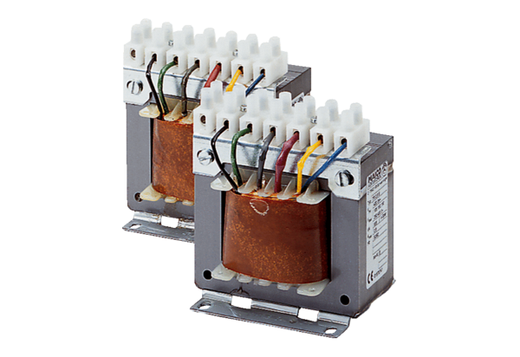5-stupňový transformátor, do rozvaděče TR 6,6 SObsah dodávky: 1 kusSortiment: C
Typové číslo: 0157.0743Výrobce: MAICO

